ポートフォリオ

OpenWeatherAPI 天気情報取得アプリ仕様書

1. 概要

JAVAで制作した天気情報を取得するアプリケーションです。

OpenWeatherAPIに接続して、データを取得します。

OpenWeatherAPIのソースが無料版であるため、当日から5日間のみの情報取得になります。

画面幅：1280x720固定

開発環境：Eclipse

動作環境：JDK17以上 最新版のDLは下記のurlにアクセスしてください。

https://www.oracle.com/jp/java/technologies/downloads/#jdk22-windows

1. 操作説明

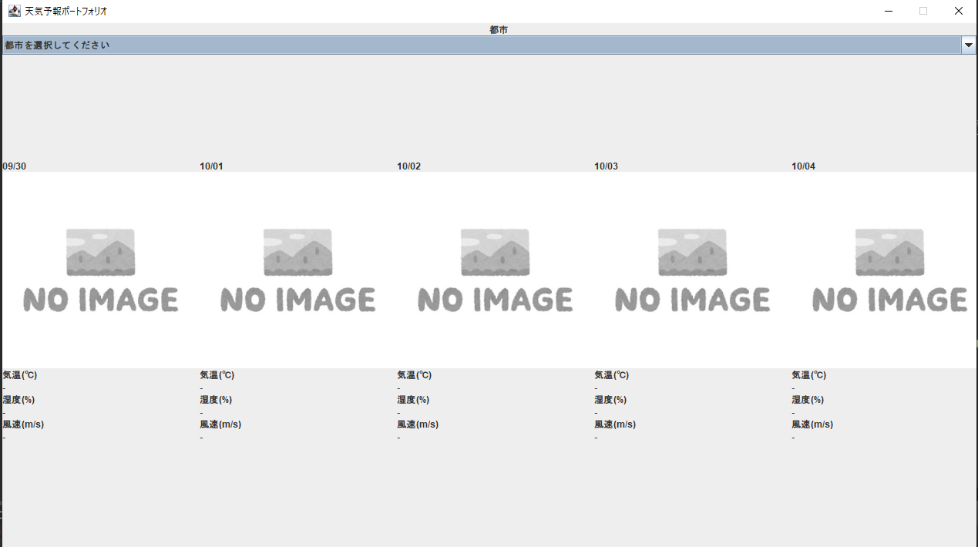

初期は上記の状態になっており、上部のリストから都市を選択できます。

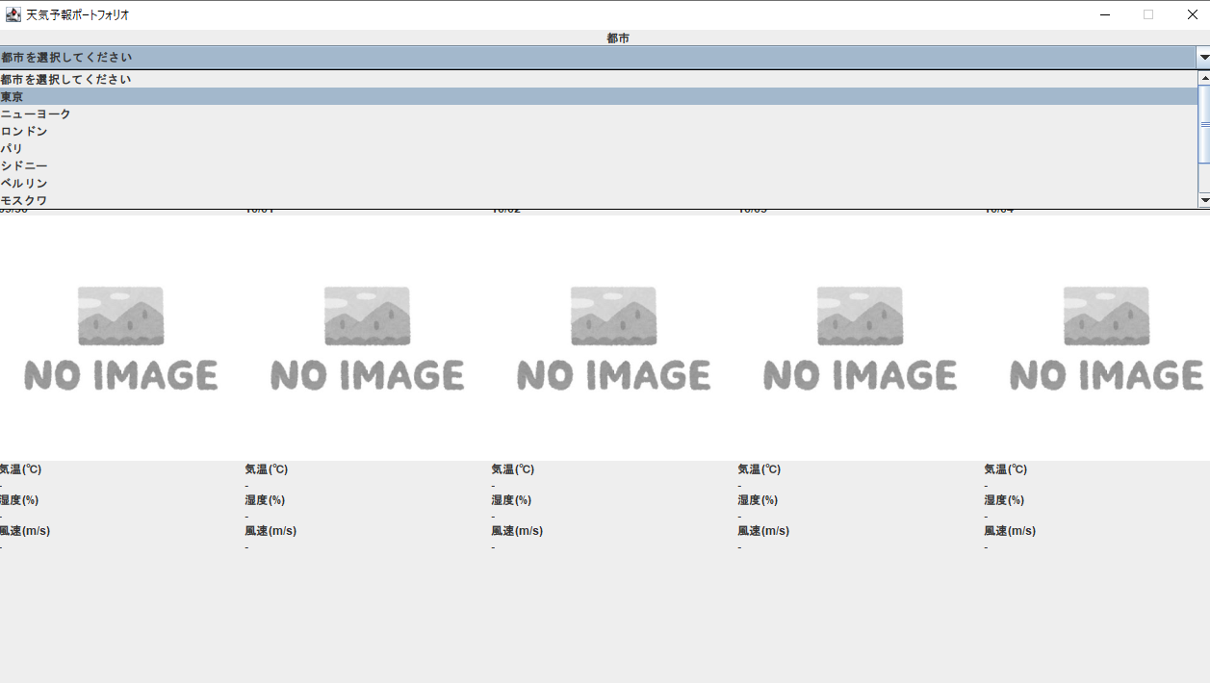

天気情報を取得したい都市を選択してください。

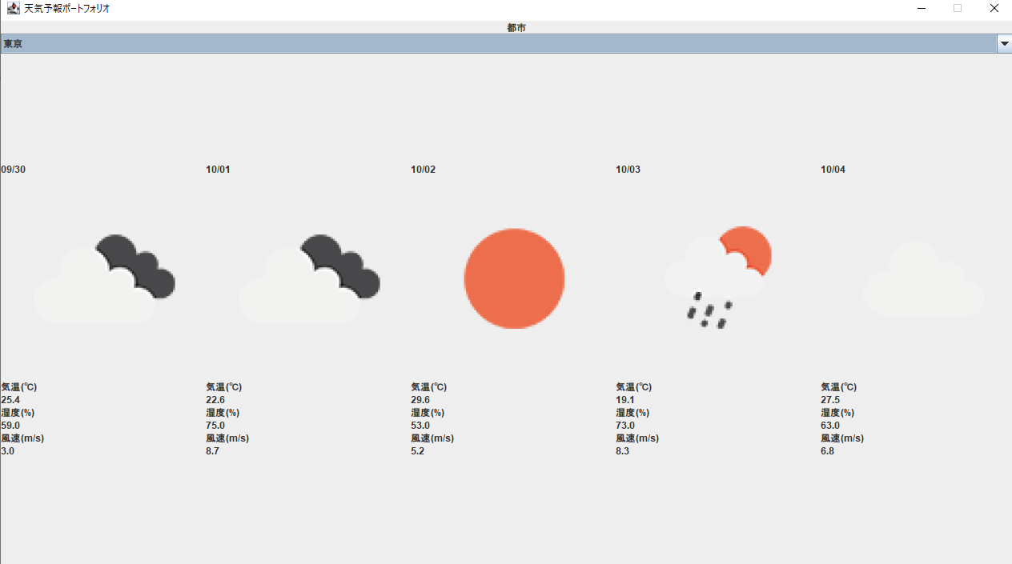

選択後、通信が開始され、情報を取得します。

1. 制作の所感

Javaで制作したポートフォリオの第二弾です。

第一弾と同じくGUIの作成と、外部ソースの取得に新しく取り組みました。

●今後取り組みたい課題

・UIの整理(UXの向上)

レイアウトを調整が未着手のため、かなり見づらくなっている。

特に曇りの日は背景と色が重なって、ほとんど画像が見えないので早急に改善したい。

・マジックナンバーの見直し(インターフェースの実装)

C言語を学んでいた際に教わった、定数でファイル分けする方法を導入予定。

・コメントのjavaドキュメント化

授業で習ったようにコメントをjavaドキュメント化して、コードの可読性を上げる。

・通信時にLoading処理の追加

都市を切り替えるたびに長い読み込み処理が入るので、ローディング表示を導入してUXの向上させたい。